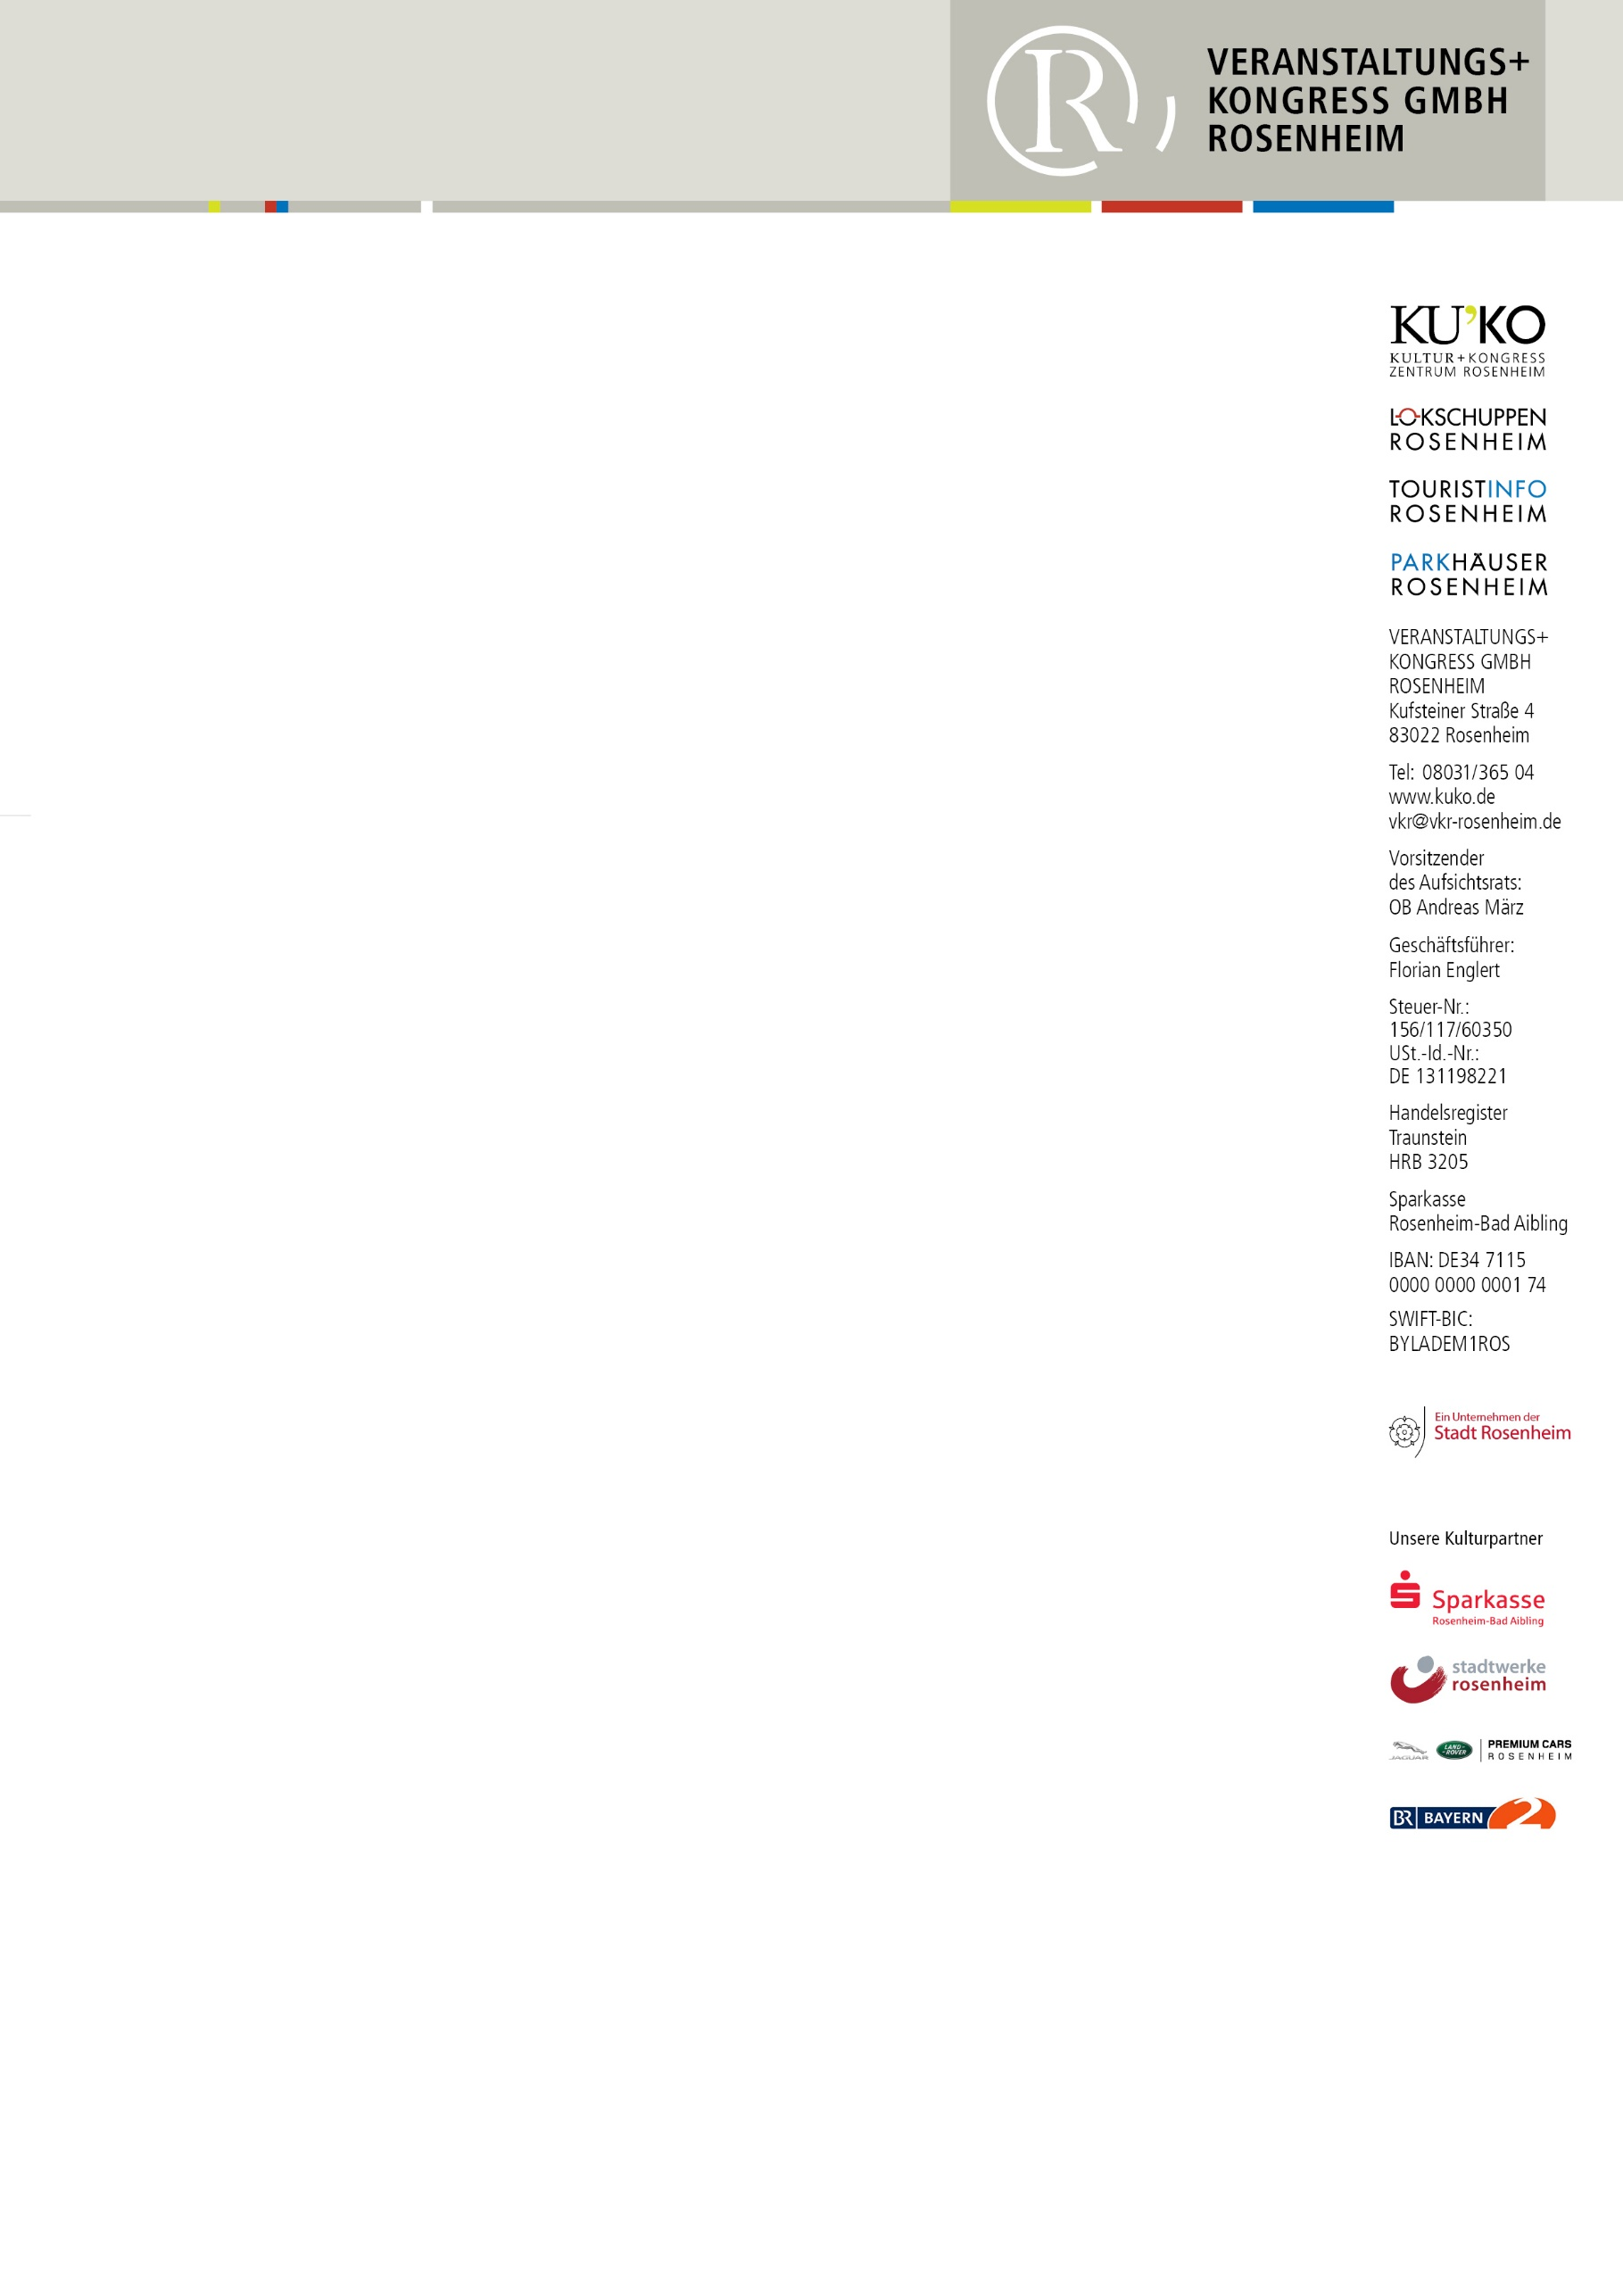
PRESSEMITTEILUNG
Endspurt bei der EISZEIT
Ausstellung im Lokschuppen endet am 11. Dezember

Rosenheim – „Tauwetter“ im Ausstellungszentrum Lokschuppen: die Temperaturen wechseln von Eis auf heiß! Die Ausstellung EISZEIT ist nur noch bis einschließlich Sonntag, 11. Dezember zu sehen. 2023 „glüht“ die neue Ausstellung VULKANE. Wer die faszinierende Eiszeitreise zu Mammut, Höhlenlöwe & Co noch nicht angetreten ist, sollte sich also sputen. Sehenswert ist diese familienfreundliche Erlebnisausstellung nicht nur wegen der eindrucksvollen Tierrekonstruktionen. Sie begleitet die Eiszeitmenschen damals durch die Jahreszeiten und thematisiert die Veränderungen der Lebensumstände auf der Erde. Absolutes Highlight ist das einzigartige Eiszeit-Skelett des „Mannes von Neuessing“. Es wird erstmals zusammen mit spektakulären Forschungsergebnissen präsentiert, die der Freundeskreis des Lokschuppens ermöglichte.
Eltern mit ihren Kindern haben nochmals am Montag, den 5. Dezember die Möglichkeit, die Ausstellung mit vergünstigten Familienkarten zu besuchen. An diesem Tag findet die beliebte Familienführung um 14 Uhr statt. Weitere Termine sind samstags und sonntags um 10.30 Uhr.
Für Erwachsene bietet der Lokschuppen das vergünstigte Feierabendticket. Es gilt ab 17 Uhr und kostet statt 15,50 Euro nur 10,50 Euro. Außerdem finden täglich von Dienstag bis Sonntag um 14 Uhr Erwachsenenführungen statt.
Selbstverständlich sind an den letzten Tagen der EISZEIT-Ausstellung auch exklusive Führungen und Workshops für Gruppen möglich. Alle Infos dazu gibt es auf der Homepage www.lokschuppen.de oder telefonisch unter der Nummer 08031/365 9036.
Nach der Ausstellung ist vor der Ausstellung! Gleich nach dem Ende und dem Abbau der EISZEIT beginnen die Aufbau-Vorbereitungen für die VULKANE. Diese Ausstellung ist vom 10. März bis 10. Dezember 2023 im Lokschuppen Rosenheim zu sehen. Die Besucher dürfen sich auf Rekorde, Geschichten und Forschungsergebnisse über aktive und schlafende Vulkane freuen. Spektakulär wird ein fast echter „Vulkanausbruch“, bei dem die Besucher mitten drin die Kraft verschiedener Eruptionen auf einer 12 x 4,5 m Leinwand mit einem multivisuellen Erlebnis erfahren können.

Foto: Das Mammut in der Ausstellung EISZEIT, Copyright vkr

